МІНІСТЕРСТВО ОСВІТИ І НАУКИ УКРАЇНИ
РАЙОННИЙ МЕТОДИЧНИЙ КАБІНЕТ ВІДДІЛУ ОСВІТИ
БЕРЕЖАНСЬКОЇ РАЙДЕРЖАДМІНІСТРАЦІЇ

Виховний захід

Інтелектуальна гра:
« Слідами історії» Що? Де? Коли?
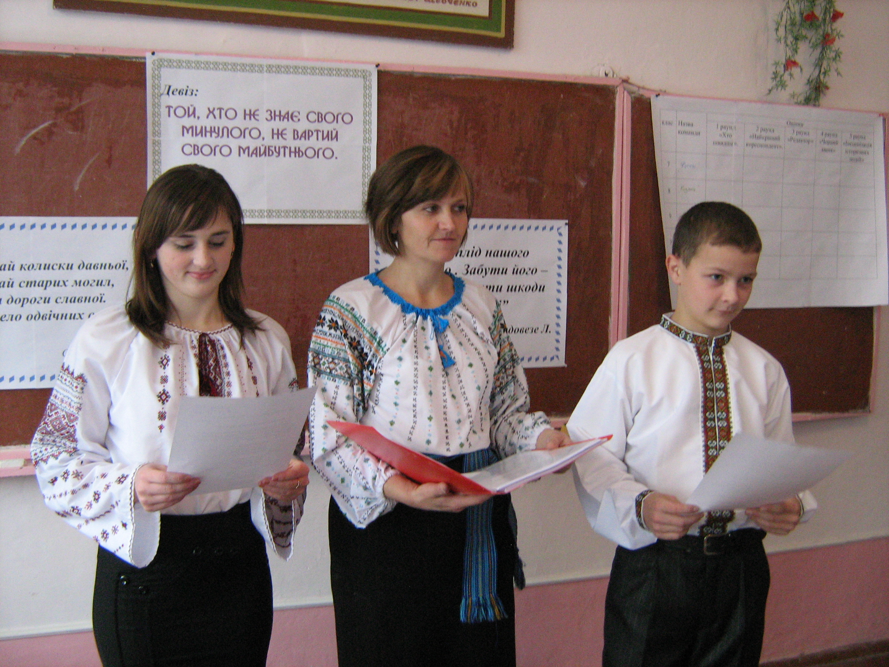
( для учнів 7-11 класів)

Підготувала: Кашараба Марія Григорівна
Вчитель історії Мечищівської ЗОШ І-ІІІ ст.

м. Бережани - 2011р.
Інтелектуальна гра Що? Де? Коли? ( для учнів 7-11 класів)
Мета: поглибити знання з історії по вивчених темах; використання диференційованого підходу у вивченні історії;
розвивати критичне мислення, вміння аналізувати і систематизувати вивчений матеріал, розробляти творчі проекти; активізувати розумову діяльність учнів, розвивати логічне мислення та творчі здібності учнів; за допомогою гри сприяти зацікавленості учнів навчальним матеріалом з історії;
виховувати патріотизм та почуття гордості за історичне минуле нашого народу.
Підготовчий етап.
На даному етапі вчитель формує групи із 6-ти чоловік з 7 по 11 класи і роздає карточки із завданнями, які треба підготувати до конкурсу.
Завдання.
1. Дати назву команді.
2. Підготувати представлення команди до 3-х хв.
3. Вибрати капітана команди.
4. Підготувати інсценізацію історичної події до 5-ти хв.
5. Звернути увагу на об’єкти нашого села Мечищів, їх розташування та історію, підготувати 3 хв. есе «Моє село Мечищів - найкраще в світі». (Це завдання для груп підтримки).
6. Створити у кожному класі групу інтелектуальної підтримки.
Хід гри.
Посередині урочисто прибраного залу стоять 5 столів. На кожному столі вказано клас і навколо столу поставлено 6 крісел. Групи підтримки сидять в залі по класах. У залі поставлені столи для журі. Стіл для вчителя поставлений біля дошки. На дошці вислови, девіз заходу, а також табло для оцінювання.
Девіз: Той, хто не знає свого минулого, не вартий свого майбутнього
М. Рильський
Вислови :
Не забувай колиски давньої,
Не забувай старих могил,
Де таїна дороги славної.
Де джерело одвічних сил!..
Олесь Бердник
„Ми – плід нашого минулого . Забути його – значить завдати шкоди самим собі”
Падовезе Л.

(Звучить музика до зали входить вчитель і двоє ведучих)
Вчитель.
Кожен народ повинен знати свою історію, любити свою Батьківщину, трудитися для її розвитку і збагачення. Знати історію - це означає йти упевнено, твердою ходою у майбутнє. Отже, ми зібралися для того, щоб показати свої знання з історії українського народу.
Ведучий 1.
Бо родитись українцем –
Це велика честь і слава,
Рідний край свій полюбити -
Найважніша з усіх справа.
Ведучий 2.
Але щоб цю землю свою
Міцно, щиро покохати,
Треба все її минуле
Добре вивчити, пізнати.
Ведучий 1.
Треба знати те, як предки
На землі цій колись жили,
Як її грудьми своїми
Заступали – боронили,
Ведучий 2.
Хай не буде ні одної
Української людини,
Що не вміла розказати
Про минуле України.
(Р. Завадович)
Вчитель.
Змагання розпочинаємо! Жеребкуванням визначимо порядок представлення команд ( команди роблять представлення, називають капітана).
1 раунд. « Хто швидше.»
Хто швидше дасть відповідь на 10 питань.( вчитель починає читати питання по команді голови журі, який і фіксує час)
7 клас.
1. В якому столітті виникла держава Київська Русь? (на рубежі 8-9 ст.)
2. Який титул мав правитель Русі? ( каган (хакан))
3.Коли і який князь охрестив Русь? (988 р., князь Володимир)
4.В якому році і хто організував небачений за розмахом морський похід на Константинополь, внаслідок якого Візантія сплачувала данину Русі? (907 р. Олег)
5. Хто вперше здійснив реформу збору данини? ( княгиня Ольга)
6. Кого називали смердами? ( вільних селян)
7. Кого було обрано у 1051 р. митрополитом «Київським та всія Русі» (Іларіона).
8. У якому соборі була створена перша державна бібліотека? (у Софіївському)
9. Картина, написана фарбами (водними або на вапняному молоці) по свіжій вологій штукатурці називається? (фреска)
10. В якому році відбувся Любецький сейм? ( 1097)
8 клас.
1. Що таке фільварок? ( господарство із застосуванням на панській землі примусової праці залежних селян)
2. Що таке зимівник? (козацькі поселення)
3. Яка подія відбулася 10 січня 1569 р.? ( розпочав роботу Люблінський сейм)
4. Коли було утворено Річ Посполиту? (1 липня 1569 р.)
5. На чому написане Пересопницьке Євангеліє? (на пергаменті)
6. Як називали національно-релігійні громадські об’єднання міщан при православних церквах? ( братства)
7. Коли і на якому соборі була утворена греко-католицька церква? (на Берестейському соборі в 1569 р.)
8.Хто здійснив календарну реформу в римо-католицькій церкві? (Григорій ХІІІ.)
9. Хто написав твір «Ключ царства небесного…»? ( Герасим Смотрицький)
10. Коли було здійснено козацьку реформу і створення реєстрового козацтва? (1578 р.)
9 клас.
1. Хто запропонував періодизацію формування української національної свідомості? (І. Лисяк-Рудницький)
2. Назвіть країни-митрополії щодо української території? ( Австрія і Росія)
3. Що було утворено на території Закарпаття після угорського повстання 1848 р. (Руський дистрикт)
4. За яким договором до Російської імперії було приєднано Бессарабію? (за умов Бухарестського мирного договору)
5. Що було утворено з кількох тисяч задунайських козаків в 1832-1864 рр.? (Азовське козацьке військо).
6. Як називався демократично-просвітницький гурток заснований М. Шашкевичем, Я. Головацьким, І. Вагилевичем? («Руська трійця»)
7. Хто написав «Руську правду»? (П. Пестель)
8. Яка основна форма торгівельних відносин існувала в Україні в кінці 60-х років ХІХ ст.?
9. У які роки найінтенсивніше відбувався процес промислового перевороту на Україні? ( 30-40-х р. ХІХ ст.)
10. Назвіть фамілії представників національної української буржуазії яка виникла в період промислового перевороту? (Симиренко, Терещенко, Яхненко, Харитинко)
10 клас.
1. Між якими державами були поділені етнічні українські землі?(Росією і Австро-Угорщиною?
2. Як називався коронний край до якого входили Івано-Франківська, Львівська і Тернопільська області? (Королівство Галіції і Лодомерії)
3. Коли почали утворюватися монополії? (наприкінці ХХ – на початку ХХ ст.)
4. Як називалася програма РУП складена М. Міхновським і видана в 1900 р.?
(«Самостійна Україна»)
5. Коли відбулася перша російська революція, яка в історію ввійшла під назвою «Кривава неділя»? (9 січня 1905 р.)
6. Коли була проведена столипінська реформа? (9 листопада 1906 р.)
7. Коли розпочалася Перша світова війна? (1 серпня 1914 р.)
8. Як називалася військова організація, створена Головною Українською Радою? (легіон Українських січових стрільців).
9. Коли відбувся «Брусиловський прорив»? (навесні 1916 р.)
10. Коли відбувся бій січових стрільців на горі Лисоня ?
11 клас.
1. Коли було підписано радянсько-німецький пакт про ненапад? (23 серпня 1939 р.)
2. Яка подія відбулася 17 вересня 1939 р.? ( Червона армія перейшла польсько-радянський кордон)
3. Коли розпочалася Велика Вітчизняна війна? (22 червня 1941 р.)
4. Скільки днів тривала героїчна оборона Києва? (72 дні)
5. Яке місто Радянські війська мужньо обороняли протягом 250 днів? (Севастополь)
6. Куди відійшла територія Тернопільської області в період німецької окупації? ( до дистрикту «Галичина» )
7. Коли ОУН-Б скликала національні збори на яких було відновлено українську незалежність і головою уряду обрано Я. Стецька? (30 червня 1941 р.)
8. Яку дату вважають офіційною створення УПА? (14 жовтня 1942 р.)
9. Коли було визволено Київ? ( 7 листопада 1943 р.)
10. Назвіть офіційну дату вигнання фашистських військ з України? (14 жовтня 1944 р.)
2 раунд. «Найкращий кореспондент»
Завдання: за 5 хв. написати статтю в газету про найактуальнішу подію даного періоду. ( ведучий на карточках роздає кожному класу визначений період)
7клас – Внутрішня і зовнішня політика Володимира Великого.
8 клас – Українські землі наприкінці 16 ст.
9 клас – Початок національного відродження.
10 клас – Українська революція.
11 клас – Україна під час Другої світової війни.
Поки наші учасники працюють, групи зможуть отримати додаткові бали, які для вас зароблять групи підтримки. (На екрані презентуються слайди визначних місць села Мечищів. Дати відповіді на такі запитання: що це? Коли створене? Для чого?). За повну відповідь команда одержує 6 балів.
3 раунд. « Редактор»
Ви спробували себе у ролі кореспондентів і всі добре із даним завданням справилися. Всі ви заслуговуєте на підвищення, отже спробуйте себе у ролі редактора.
(Ведучий роздає командам тексти в яких треба виправити помилки).
7 клас.
Після трагічної смерті Олега влада перейшла до рук його дружини Ольги (945-964), бо син покійного Святослав, не досяг повноліття. За наказом Ольги у 988 р. винищується місцева древлянська знать, скасовується правління місцевої династії Рюриковичів. У 974 р. Ольга реформувала систему роздачі землі. У справі зміцнення Руської держави велика княгиня намагалася знайти опору в язичництві.
(Після трагічної смерті Ігоря влада перейшла до рук його дружини Ольги (945-964), бо син покійного Святослав, не досяг повноліття. За наказом Ольги у 946 р. винищується місцева древлянська знать, скасовується правління місцевої династії Мала. У 947 р. Ольга реформувала систему збору данини. У справі зміцнення Руської держави велика княгиня намагалася знайти опору в християнстві.)
8 клас.
Першою відомою Січчю традиційно вважається фортеця, зведена 1655 р. на о. Токмак українським православним князем Богданом Хмельницьким. Восени 1755 р. фортецю було зруйновано ордами кримського хана. Проте козаки збудували нову в іншому місці. Зміна місць розташування Січі є особливістю козацької столиці й пояснюється її торговельним призначенням. Територія козацької держави носила назву Землі Війська Запорізького. Уся повнота влади в козацькій державі належала гетьману.
(Першою відомою Січчю традиційно вважається фортеця, зведена 1556 р. на о. Мала Хортиця українським православним князем Дмитром Вишневецьким. Восени 1557 р. фортецю було зруйновано ордами кримського хана. Проте козаки збудували нову в іншому місці. Зміна місць розташування Січі є особливістю козацької столиці й пояснюється її військовим призначенням. Територія козацької держави носила назву Землі Війська Запорізького. Уся повнота влади в козацькій державі належала Січовій (Військовій) раді.)
9 клас.
1821 р. В. Лукашевич створив першу організацію – Українське товариство.
Програмний документ об’єднання носив назву « Руська правда». 1821 р. унаслідок розколу «Союз» виникли дві організації – Південне товариство на чолі з М.Муравйовим, а пізніше й Північне товариство, очолюване П.Пестелем. У «Конституції» М. Муравйова передбачалося перетворення Росії на унітарну державу з республіканською формою правління. «Руська правда» П. Пестеля містила більш радикальні положення. Росія мала стати конституційною монархією.
( 1821 р. В. Лукашевич створив першу організацію – Малоросійське товариство. Програмний документ об’єднання носив назву «Катехізис автономіста». 1821 р. унаслідок розколу «Союз» виникли дві організації – Південне товариство на чолі з П. Пестелем, а пізніше й Північне товариство, очолюване М. Муравйовим. У «Конституції» М. Муравйова передбачалося перетворення Росії на конституційну монархію. «Руська правда» П. Пестеля містила більш радикальні положення. Росія мала стати унітарною державою з республіканською формою правління. )
10 клас.
Перша світова війна розпочалася 22 червня 1912 р. за новим стилем. Німецько-австрійські війська 19 квітня 1915 р. почали контрнаступ на Надніпрянщині. Навесні 1916 р. розпочалася славнозвісна наступальна операція російських військ в Україні, яка увійшла в історію під назвою «Львівський прорив». У складі австрійської армії воювало з’єднання, створене патріотами Галичини, - легіон Українських січових стрільців. Початок бойового шляху Січових стрільців припадає на 25 вересня 1919 р. Найбільші битви УСС – в Карпатах за гору Чорногора (квітень 1915 р.), і на Тернопільщині на горі Лиса (серпень-вересень 1916 р.)
(Перша світова війна розпочалася 1 серпня 1914 р. за новим стилем. Німецько-австрійські війська 19 квітня 1915 р. почали контрнаступ на Галичину. Навесні 1916 р. розпочалася славнозвісна наступальна операція російських військ в Україні, яка увійшла в історію під назвою «Брусиловський прорив». У складі австрійської армії воювало з’єднання, створене патріотами Галичини, - легіон Українських січових стрільців. Початок бойового шляху Січових стрільців припадає на 25 вересня 1914р. Найбільші битви УСС – в Карпатах за гору Маківка (квітень 1915 р.), і на Тернопільщині на горі Лисоня (серпень-вересень 1916 р.)

11 клас.
Початку Другої світової війни передувало укладення 23 липня 1934 р. радянсько-німецького пакту про ненапад. Війна розпочалася 4 жовтня 1938 р. нападом Радянського Союзу на Польщу. 17 вересня 1939 р. Радянські війська перетнули кордон Німеччини, таким чином Західна територія України була приєднана до СРСР. У червні 1940 р. СРСР висунув Румунії ультиматум що до українських територій Лемківщини і Холмщини, внаслідок чого вони були приєднані до складу СРСР. 22 червня 1941 р. гітлерівська Німеччина напала на Польщу.
(Початку Другої світової війни передувало укладення 23 серпня 1939 р. радянсько-німецького пакту про ненапад. Війна розпочалася 1 вересня 1939р. нападом Німеччини на Польщу. 17 вересня 1939 р. Радянські війська перетнули кордон Польщі, таким чином Західна територія України була приєднана до СРСР. У червні 1940 р. СРСР висунув Румунії ультиматум щодо українських територій Бессарабії та Північної Буковини, внаслідок чого вони були приєднані до складу СРСР. 22 червня 1941 р. гітлерівська Німеччина напала на Радянський Союз.)
Поки наші учасники працюють групи підтримки заспівають пісні, що відповідають назвам команд.
4 раунд. «Чорний ящик»
(звучить музика ведучі виносять чорні ящики для кожної команди)
Вам треба дізнатися, що знаходиться в чорному ящику?
7 клас.
В ящику знаходиться символ віри, який підняв престиж Київської Русі зміцнив її владу і авторитет серед європейських країн.(хрест)
8 клас.
Річ, що лежить у ящику - для козака була життям, до неї ставилися із пошаною, без неї козак – не козак. (шабля)
9 клас.
Вона стояла між багатими і бідними, через неї відбувалися війни, через неї здійснювали реформи. Що знаходиться в чорному ящику? (земля)

10 клас.
Зміст його оприлюднила Центральна Рада. В ньому була вся надія українського народу. (ІVуніверсал)
11 клас.
Війна – це найбільше лихо, але після неї можуть бути наслідки і позитивними. Такими вони були і для України, тому що здійснилася вперше в історії українського народу довгождана подія. Результат цієї події у ящику. Що знаходиться в чорному ящику? (карта України)
Учасники команд готуються до останнього конкурсу, а ми тим часом попрацюємо з групами підтримки. Ви готували 3-х хвилинне есе «Моє село Мечищів - найкраще в світі», тоді ми вас слухаємо.
5 раунд. «Інсценізація історичної події»
На домашнє завдання ви мали підготувати інсценізацію. Отже, продемонструйте свою майстерність. Конкурс оцінюється за 10 бальною шкалою. (Виступи учнів)
Підбиття підсумків.
Нагородження переможців.

